**微算機系統**

實驗零

組別： 14

班級、姓名與學號：四資二　洪晟毅　104590048

　　　　　　　　　四資二　梁皓鈞　104360098

日期： 2016.09.23

1. 實驗內容：

熟悉Quartus II的基本操作，完成具有四個Switch輸入及兩個LED輸出的電路。

電路的邏輯如下圖：

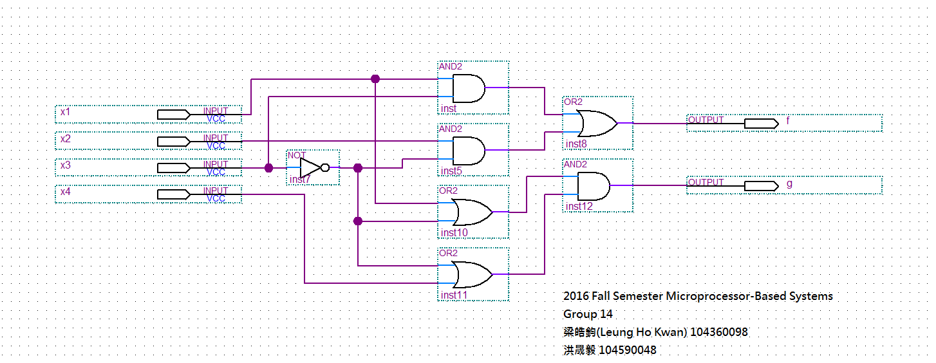

1. 實驗過程及結果：

首先是由皓鈞撰寫所有的程式碼，再由晟毅進行結果檢查。

電路圖中的X1、X2、X3、X4、f、g皆對應圖中所標示的開關、LED。

1. 最初設定(X1, X2, X3, X4)為(0, 1, 1, 0)，會得到結果(f, g)為(0, 0)：

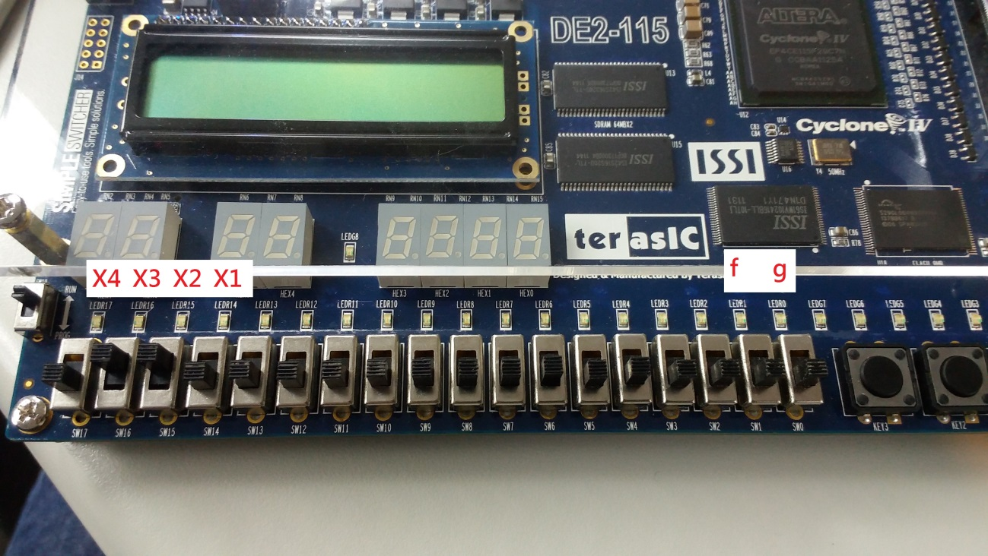

1. 如果設定(0, 0, 0, 0)反而得到(0, 1)：

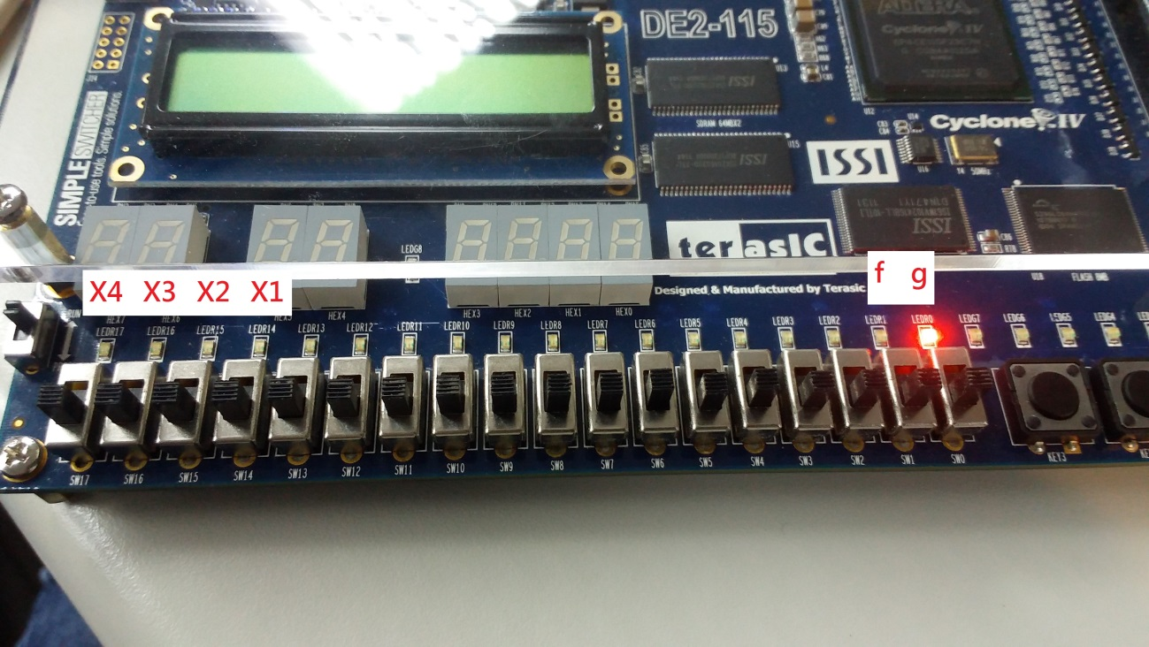

1. 開啟X1，設定為(1, 0, 0, 0)會得到仍是(0, 1)的結果：

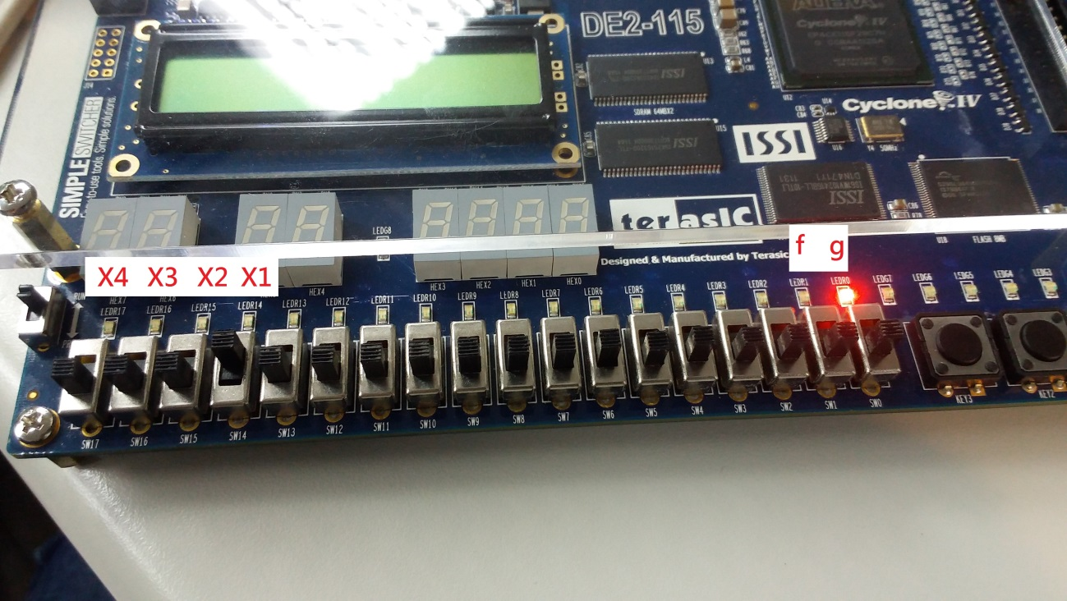

1. 如果再加上x3=0，即(1, 0, 1, 0)，反而會發生(1, 0)的結果：

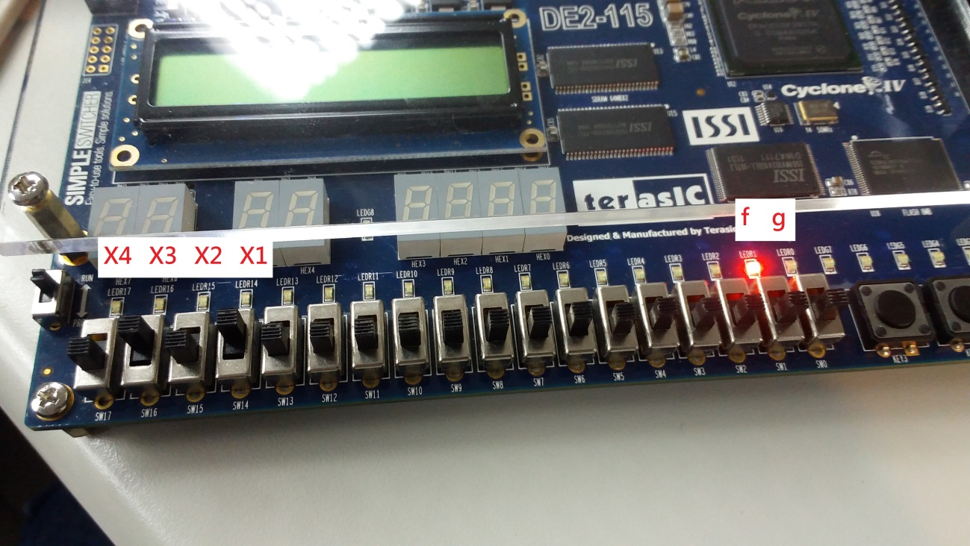

1. 若設定成(1, 1, 1, 1)則會得到(1, 1)：

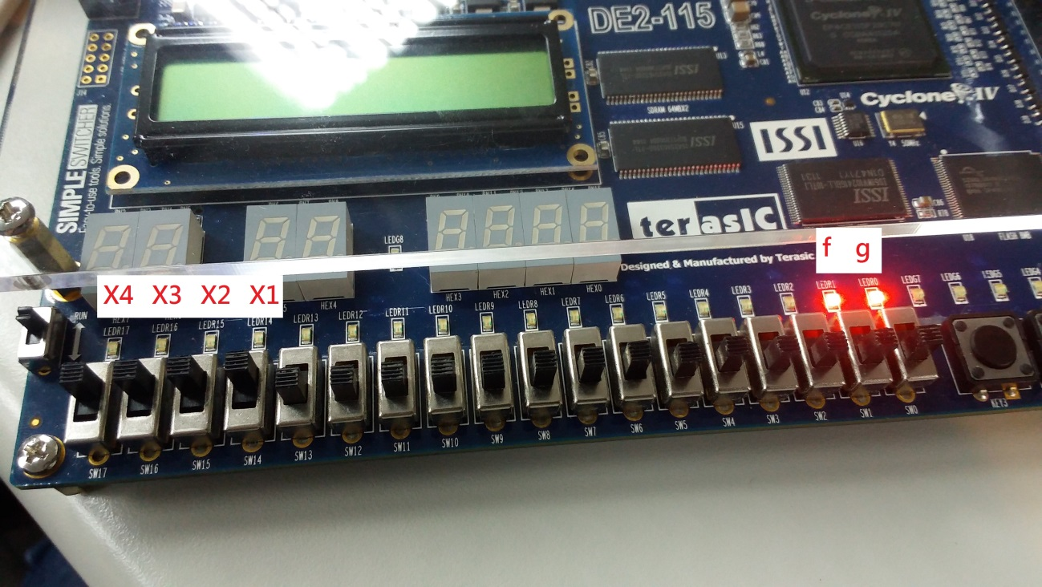

1. 此時關閉X2設定成(1, 0, 1, 1)，仍維持(1, 1) ：

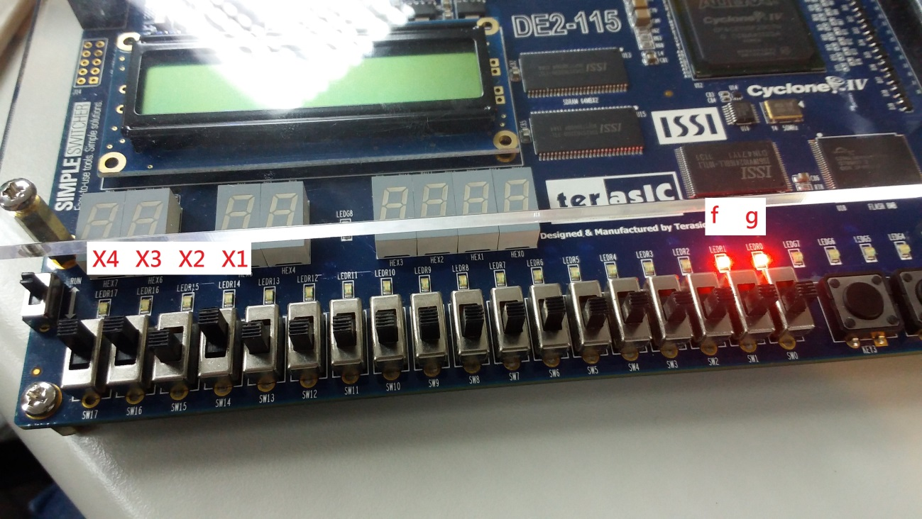

1. 實驗心得：

梁皓鈞 :

據說台灣的高職生在電機電子群以前就有學習過相關的課題，然而因為我在香港的背景是完全學術的，因此從來都沒有接觸過這方面的知識。

在大一的時候，我還是電子工程系所以學過一點點數位邏輯跟VHDL，可是對於Quartus II 這個IDE的設定還有很多不太懂。例如在這次實驗中在編譯程式時會出現Error 關於1.0V 的東西，後來上網查了才知道原來是Global Assignment 的問題，只要到qsf 檔案以文字編輯器開啟，再把1.0V Global Assignment 那一行刪除掉，就可以正常編譯燒錄了。但是對於Quartus II 中的設定還是不太熟悉，希望在接下來的課程中可以學習到怎樣去處理這種非寫程式的難題。

此外在實驗過程中比較需要在意的是電腦有沒有安裝好 USB Blaster Driver，因為有一些組別的電腦沒有USB Blaster Driver，因此他們無法正常進行燒錄。根據我的記憶，USB Blaster Driver 在Quartus II 的資料夾中，只要安裝就可以使用了。此外就是在PIN Assignment 前要去把Unused PIN 給Tri-state 掉，不然會有機會出現錯誤，以前在DE0板子上有出現這樣的問題。

在分析方面，因為本次實驗沒有太大難度，這次實驗偏向入門嘗試性質，讓我們在上學期的數位邏輯設計實習中的記憶喚醒，因此分析上也沒有太大重點問題，基本上就只是簡單的觀察比對結果。

目前最大困擾是無法把在學校編譯成功的專案在家開啟，因此在家重新做一次專案出來編譯，有關這方面的問題將會在星期一的微算機上課時向助教請教，希望可以減少甚至是不再發生以上所提及的問題，讓分數正確並且真實地反映出我們的用心程度。

總括而言，是次實驗的成品以及實驗結果正常，硬體狀態正常，由於是第一天上正式的課所以內容是喚醒VHDL記憶性質，讓我回顧起有關Library 以及相關格式的要求。除了在校成功的專案在家無法開啟這個問題以外，大致上沒有其他問題。由於重新在家寫了專案不清楚是否能在助教環境下編譯成功，因此我預估第一次實驗有機會無法取得完整分數，若果真的如此，務必會請教助教，希望可以更加完整地完成實驗。

洪晟毅 :

首次的實驗主要目的是熟悉工具、軟體的操作，也因此不太需要思考，只需要將指定電路圖功能的程式碼原封不動得輸入即可。最初照著說明投影片的指示一步一步操作，當開啟Quartus軟體要選擇實驗板的型號時，我和另一位組員卻發生找不到型號選項的問題，而旁邊的小組也發生同樣的狀況，我們一起討論仍然無法解決，最終發現原來是型號的編排順序看錯，原以為此型號選項的順序是在前面，但實際上是排在最後面。

後來在撰寫VHDL的時候也發生一個小狀況，專案名稱與Entity的名稱不小心打錯字，導致編譯無法通過，幸好我有立刻就發現問題所在，讓另一位同學能順利將程式碼撰寫完成。透過此次實驗大概了解到基本操作中有哪些該注意的事項，雖然看似不怎麼重要的一環，但若沒有事先透過此實驗注意到這些細節的話，之後實驗難度增加卻又碰上基礎問題反而可能使信心受創，影響到整個實驗的品質，所以我認為此次實驗是很值得的。

1. 組員貢獻度及工作內容：

|  |  |  |  |
| --- | --- | --- | --- |
| **名字** | **負責項目內容** | **貢獻比例** | **貢獻總和** |
| 皓鈞 | 負責程式碼撰寫 | 20% | 50% |
| 報告實驗內容的電路圖繪製 | 5% |
| 報告實驗心得撰寫 | 25% |
| 晟毅 | 負責實驗結果驗證 | 10% | 50% |
| 報告實驗內容、實驗過程撰寫 | 15% |
| 報告實驗心得撰寫 | 25% |
| 總計 | | 100% | 100% |